МУНИЦИПАЛЬНОЕ БЮДЖЕТНОЕ ДОШКОЛЬНОЕ ОРАЗОВАТЕЛЬНОЕ УЧРЕЖДЕНИЕ
Детский сад «Детство» д/с 536



Праздничная неделя, посвященная Международному дню Музыки


Екатеринбург 2011 год

Праздничная неделя, посвященная Международному дню Музыки

Цель: Погрузить детей в разнообразный мир музыки и звуков природы. Стимулировать фантазию, творчество, импровизацию.
Задачи:
- Познакомить с музыкальным инструментом, его внешним видом, звучанием, звукоизвлечением. Человеческий голос, как универсальный музыкальный инструмент.
- Учить слышать музыку природы (звуки дождя, ветра, шелест осеннее листвы)
- Учить воплощать услышанный музыкальный образ в рисунке, пластической импровизации.
- Показать возможность реализовывать желаемый образ через жест, мимику, интонацию.

Первый день – Знакомство с музыкальным инструментом, его внешним видом, звучанием, звукоизвлечением.
Человеческий голос. Понятие музыкальная школа, чему здесь учат.
Второй день – Музыка вокруг нас, звуки природы. Учить детей слышать звуки природы, замечать и ценить их.
Третий день – Воплощение музыкальных образов в рисунке. Проявления творчества, фантазии.
Четвертый день – Музыкальные игры импровизации. Воплощение музыкальных образов через движения. Подвижные
игры с музыкой. Умение воплощать образ через пластику, мимику.
Пятый день – Музыка детских мультфильмов, любимые герои сказок.
День недели | Развлечения и НОД по группам
День недели | Младшая | Средняя | Старшая | Подготовительная
ПН  День первый | «Зебра Полоскина»  «Барабан для зайчонка» | «Кузнечик и скрипочка» | «Как песня научила людей радоваться» | Музыкальная школа  «Дом для феи музыки»
ВТ  День второй | Танец розового поросенка (Шелест осенней листвы) | Птичья песня  «Самая подходящая песня» | «Музыка дождя» | Песня радуги  «Радужная птица»  Семь цветов радуги и семь нот
СР  День третий | Развлечение (утром)  «Музыка осенней листвы» | «Песни осеннего леса»  Развлечение (вечером) | «Разный дождик» | Разноцветная музыка  Красочные настроения
ЧТ  День четвертый | «Искринки-смешинки»  Озорные музыкальные игры | «Искринки-смешинки»  Озорные музыкальные игры | Развлечение (вечером) | Развлечение (вечером)
ПТ  День пятый | Концерт любимых песен  (Подготовить рассказ о своем любимом герое. Какой он (характер) Спеть его песенку. Песенка похожа на него?) | Концерт любимых песен  (Подготовить рассказ о своем любимом герое. Какой он (характер) Спеть его песенку. Песенка похожа на него?) | Концерт любимых песен  (Подготовить рассказ о своем любимом герое. Какой он (характер) Спеть его песенку. Песенка похожа на него?) | Концерт любимых песен (совместно с родителями)  (Подготовить рассказ о своем любимом герое. Какой он (характер) Спеть его песенку. Песенка похожа на него?)


Праздничная неделя, посвященная Международному дню Музыки
Младшая группа

День первый

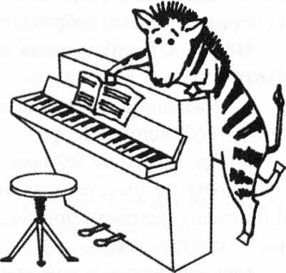

Как Зебра Полоскина полюбила пианино
Как-то утром Зебра Полоскина шла мимо дома человека. Окна были раскрыты, и оттуда раздавались удивительные звуки, от которых у Зебры Полоскиной даже в носу защекотало. Зебра сунула свою любопытную голову прямо в раскрытое окно.
В комнате сидел человек, а перед ним стоял зверь с белыми и черными полосками, совсем как у Зебры. Человек гладил и щекотал своего зверя, а тот пел. Зебра Полоскина замерла в восхищении. Такого чудесного пения она никогда раньше не слышала.
Когда невиданный зверь замолчал, Зебра Полоскина вежливо спросила:
- Скажите, пожалуйста, как зовут вашего зверя?
- Его зовут пианино. Оно в черно-белую полоску, как и ты, — ответил человек.
- Кто научил Пианино так красиво петь? — снова спросила любопытная Зебра.
Музыка. Она звучит, когда я нажимаю на клавиши пианино — его черные и белые полоски. Нужно уметь играть, чтобы получилась красивая музыка, — объяснил человек.
Счастливая Зебра Полоскина вернулась в саванну и объявила всем зверям:
— Я больше не Полоскина. Мое новое имя Пианино. Если вы нажмете на мои черные и белые полоски, зазвучит музыка.
Первым попробовал Жираф, но ему было неудобно наклонять свою длинную шею. Антилопа побарабанила по боку Зебры копытцами. Потом позвали Слона. Он долго нажимал на черные и белые зебрины полоски своим гибким хоботом.
Все услышали сначала ржание, потом хрипение, а потом хохот.
- Ужасно щекотно, когда хобот Слона щиплет и гладит тебя, — объяснила Зебра.
- Да, но это не музыка, — расстроились звери.
- Вы не умеете правильно нажимать на мои полоски. Я попрошу человека показать вам, как надо играть на Пианино, — сказала зебра.
Она вернулась к дому человека и спросила:
- Человек, как надо нажимать на клавиши, чтобы Пианино не хрипело, а играло?
- Если пианино хрипит, нужно срочно вызывать настройщика и настроить пианино, — ответил человек.
- Человек, будь добр, настрой меня, пожалуйста, — попросила Зебра, — я хочу исполнить концерт для жителей саванны:
Человек сначала долго смеялся, а потом объяснил.
— Музыка живет внутри пианино. Я ударяю по клавише, а она заставляет молоточек ударять по туго натянутой струне. Сильно ударяю — громко звучит струна, тихонько касаюсь клавиши — и струна звенит еле слышно. Толстые струны поют басом, а тонкие — звонкими голосами. У тебя, Зебра, нет молоточков или струн, и настроить тебя нельзя.
Зебра повернулась и тихо побрела прочь, а из ее прекрасных черных глаз капали на землю крупные и соленые слезы.
— Постой, Зебра, вернись, пожалуйста, — попросил человек.
Он вручил Зебре большой лист бумаги, на котором было написано: «Приглашаю всех зверей завтра на музыкальный концерт».
Зебра обрадовалась и поскакала приглашать зверей на концерт.
Музыка всем понравилась. Человеку пришлось играть на бис много раз, а счастливая зебра говорила:
— Я же говорила вам, нужно уметь играть на Пианино. Пианино — мой младший брат. У него внутри другое устройство, но мы с ним одинаково любим музыку.

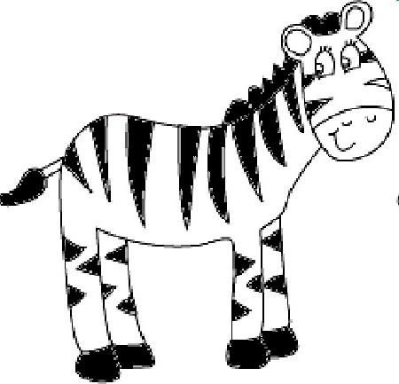
Примерные вопросы и задания
- На какой инструмент похожи полоски зебры?
- Почему полоски у зебры не поют как у пианино?
- Как получается звук и пианино?
- Как играют на пианино?
- Где в детском саду есть пианино?
- Что такое концетр?

Техническое оснащение
- Игрушка Зебра
- Детское пианино (синтезатор)
- Аудио запись звучания пианино
- Картинки или игрушки (слон, жираф, антилопа)
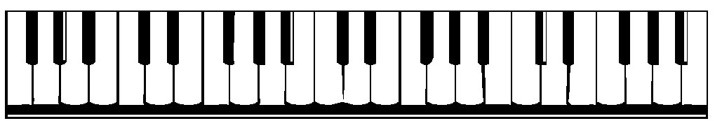

День второй


Пятачок у поросенка
Хвостик – будто завитушка
Бойкий, шустрый, озорной
Он веселый и смешной

Подрастет и превратиться
Поросеночек в свинью
Что бы научиться громко
Выговаривать «хрю-хрю!»

Полосатые котята
Ползают, пищат.
Любит, любит наша Тата
Маленьких котят.
Но всего милее Татеньке
Не котёнок полосатенький,
Не утёнок,
Не цыплёнок,
А курносый поросёнок.

Вальс розового поросенка
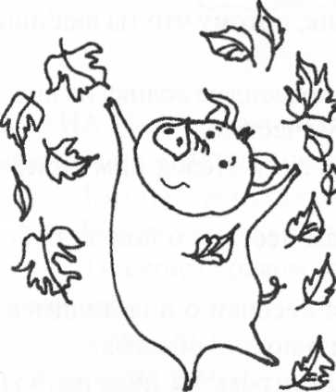
Маленький розовый поросенок пришел на луг за цветами для мамы. Разноцветная бабочка сделала несколько плавных кругов в воздухе и села на цветок.
— Ой, бабочка, как ты красиво летаешь, словно танцуешь! воскликнул поросенок.
— Да, я танцевала вальс. Рада, что тебе понравилось, — ответила бабочка.
— Красавица бабочка, научи меня танцевать вальс, — попросил поросенок.
— Боюсь, это невозможно, ты слишком неповоротливый для такого изящного танца, — хмыкнула бабочка. Затем она взлетела и, сделав несколько плавных пируэтов в воздухе, исчезла.
Маленький розовый поросенок не поверил бабочке. Он стал кружиться, как она, но кубарем полетел в траву.
— Поросенок, что это ты делаешь? — спросила зайчиха. — Ты всю траву на лугу помял.
— Я танцую вальс, — ответил поросенок.
- Хи-хи-хи, ну и вальс, — захихикали зайчата.
- Это не вальс, а кувыркание, — засмеялась зайчиха. — Надо быть легким и изящным, чтобы танцевать вальс, а ты толстый и неповоротливый.
Маленький розовый поросенок расстроился. Он не стал собирать цветы, а пошел домой и спросил маму:
- Почему я толстый и неповоротливый?
- Ты самый симпатичный поросенок на свете, — ответила мама любимому сыночку.
Это утешило поросенка, и он снова стал радоваться жизни. Только иногда вспоминал про вальс и грустно вздыхал.
Но однажды поросенок вышел из дома и увидел, как большой желтый лист плавно кружится в воздухе и мягко опускается на землю, а за ним — второй, третий, четвертый.
- Мы танцуем вальс, давай с нами, поросенок! — прошептали листья.
- Я не гожусь для этого танца, — ответил поросенок, но листья не слушали его.
И тогда он стал кружиться вместе с листьями.
— Получается, получается, я танцую! — радостно хрюкал маленький розовый поросенок.
Мама выглянула в окно и сказала:
- Сынок, как ты красиво танцуешь!
- Да, я танцую вальс. Это нетрудно, надо просто кружиться вместе с листьями.

Примерные вопросы и задания

- Как шуршат, летят и кружатся осенние листья?
- Придумайте танец осеней листвы?
- Нарисуйте, как поросенок танцует вальс с листочками

День третий

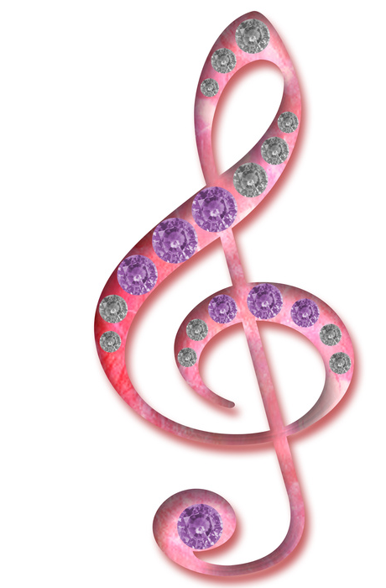
Послушать: И. Крутой «Ты в моем сентябре»
Рассмотреть иллюстрации на тему Осень.
Посмотреть музыкальный клип «Осень»
Ритмопластический этюд под музыку «Ты в моем сентябре»
Рисование музыки

Примерные вопросы и задания
- Какие краски осени вы увидели?
- Какая картинка понравилась. Почему?
- К какой картинке подходит звучание музыки?
Техническое оснащение
- Картинки на тему осень
- Магнитофон
- Набор для рисования
- Листочки для ритмопластических этюдов

День четвертый

- Большие и маленькие ноги
Муз. Агафонникова.
Большие ноги шли по дороге,
Топ, топ, топ.
Маленькие ножки бежали по дорожке
Топ-топ-топ-топ, топ-топ-топ-топ-топ.
Дети встают в круг и, следуя за текстом, изображают два контрастных образа. Можно сопровождать игру музыкальными инструментами большие ноги – барабан, маленькие – бубен.
Второй вариант: Дети выкладывают кружочки (следы) на столе. По внешнему кругу большие, внутри – маленькие. Обходя стол, большие следы, дети прикладывают ладошками и произносят: «Топ-топ». По маленьким «бегут» пальчиками: «Топ-топ, топ-топ».
- Дождик на ладошке
Используется для того, чтобы ребенок физически ощутил и осознал разницу продолжительности звучания контрастных образов. Ведущий показывает детям как капает редкий дождик («Кап-кап») и частый дождик (кап-кап-кап»). Дети повторяют ритм а инструментах, выкладывают ритмические карточки.
- На волнах
Дети руками показывают, как они каются на волнах: вверх-вниз. Свой восторг они выражают голосом» «Ах! Ух!»
(Развитие звуковысотности. Расширение певческого диапазона.)
- Надувайся пузырь

Надувайся наш пузырь, надувайся
Надувайся наш пузырь, надувайся

Да не лопни смотри, да не лопни смотри
Да не лопни, Хлоп!

Праздничная неделя, посвященная Международному дню Музыки
Средняя

День первый

Мама кузнечика гордилось своим сыном.
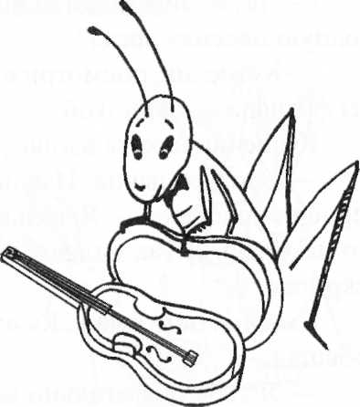
- Мой сынок такой музыкальный. Настоящий талант! — сказала она соседке. — Он везде слышит музыку. Целый день сидит на лугу и слушает.
- Значит, пора ему купить скрипочку, — посоветовала соседка.
На следующий день мама отправилась к скрипичному мастеру и попросила:
- Сделайте для моего сына такую скрипочку, чтобы в ней были собраны все самые красивые звуки природы.
- Для этого нужно найти музыкальное дерево, которое собирает и хранит внутри себя песни природы, — ответил мастер. — Приходите через год. Постараюсь выполнить ваш заказ, — пообещал мастер.
Весь год кузнечик мечтал: «Моя скрипочка будет петь, как соловей. Она зазвенит, как весенний ручей. Моя скрипочка сможет шелестеть, как колоски в поле».
Наконец мама принесла сыночку футляр. Кузнечик открыл его и ахнул. В футляре лежала настоящая красавица. Колки у скрипочки блестели, а на них были натянуты четыре серебряные струны. Рядом лежал крохотный смычок.
— Мама, я назову эту скрипку принцессой! — восхищенно прошептал кузнечик.
Он положил на плечо скрипочку и взмахнул смычком. О, ужас! Принцесса заскрежетала.
Кузнечик попробовал еще раз. Скрипка взвизгнула, словно поросенок.
Весь вечер кузнечик плакал. Мама объясняла ему, что нужно пойти в музыкальную школу, что учитель научит его играть, но кузнечик и слышать ничего не хотел.
Наступила ночь. Бедный маленький кузнечик сидел на ромашке, а скрипочка лежала рядом с ним. Звезды тихонько звенели, и кузнечик печально прошептал:
- Неужели я никогда не сыграю на своей скрипочке звенящую песенку звезд?
- Кузнечик, посмотри на меня, — вдруг раздался голосок из футляра со скрипкой.
Кузнечик нехотя взглянул на скрипку.
— Это я, смычок. Извини, что я так плохо играю, — попросил голосок. — Я только недавно родился и еще ничего не умею. Я так надеялся, что ты научишь меня играть на скрипке.
Смычок замолчал. Кузнечик нежно погладил его и пообещал:
— Я тебя обязательно научу играть на скрипке, смычок. Ты станешь великим музыкантом.
Рано утром кузнечик разбудил маму и попросил:
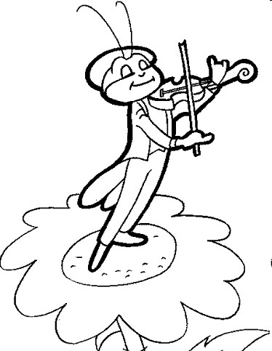
— Мама, пойдем скорее в музыкальную школу.

Примерные вопросы и задания
- Почему кузнечик сначала не хотел идти в музыкальную школу?
- Каким оказался смычок?
- Придумайте сказку о том, как однажды все музыкальные деревья в лесу решили организовать лесной оркестр. Придумайте песенки для этого оркестра.
- Сценка. Один человек — папа или мама. Другой — сын или дочь. Родители пытаются убедить своего ребенка в том, что музыкальная школа необходима для того, кто хочет научиться хорошо играть на каком-либо музыкальном инструменте.
- Нарисуйте звездную открытку, а на обратной стороне напишите песенку звезд.
- Нарисуйте, как кузнечик играет на скрипочке, а его слушают звезды.

Техническое оснащение
- Скрипка
- Видео запись играющего скрипача
- Аудио запись звучания скрипки
- Картинка кузнечика со скрипкой

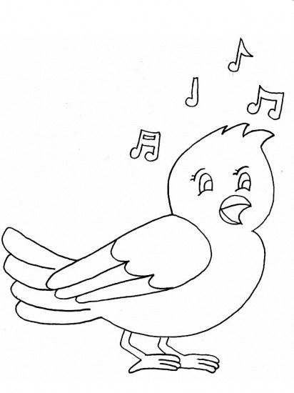
День второй

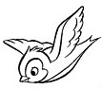

Пой-ка, подпевай-ка,
Десять птичек -стайка:
Эта птичка — соловей,
Эта птичка — воробей
Эта птичка — совушка,
сонная головушка;
Эта птичка — свиристель,
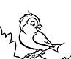
Эта птичка — коростель.
Эта птичка — скворушка,
Серенькое пёрышко;
Это — зяблик
Это -стриж,
Это — развесёлый чиж…
Ну, а это — злой орлан.
Птички, птички — по домам!
Ирина Токмакова

Самая подходящая песня

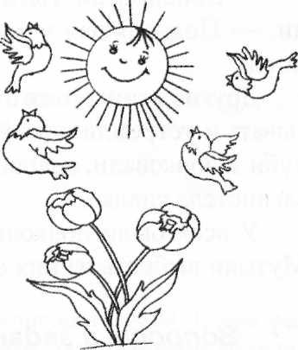
Однажды музыкант сочинял музыку и попросил фею Музыки принести ему какую-нибудь подходящую птичью песенку для его музыкальной пьесы.
Сначала фея Музыки полетела в лес.
— Тук-тук-тук, — стучал дятел в лесу по сосне, — тук-тук-тук.
А сосна гудела в ответ, словно огромный музыкальный инструмент.
Долго стучал дятел, пока наконец не нашел вредного жука.
— Спасибо, дятел, — поблагодарила сосна. — Подходящая у тебя песенка, громкая, ритмичная, а главное полезная для деревьев.
Услышал эти слова жаворонок и прощебетал:
— Стук дятла совсем не похож на песенку. Моя песенка гораздо мелодичнее.
Взлетел жаворонок высоко в небо, засвистел песенку о солнышке. Солнечные лучи заслушались, спустились с неба и позолотили колоски в поле.
— Спасибо, жаворонок, за песню, — прошелестели колоски. — Подходящая у тебя песенка, звонкая, а главное — полезная для колосков.
Услышали эти слова аисты, пролетавшие мимо, и удивились:
— Разве это звонкая песенка? Мы умеем гораздо звонче щелкать клювами.
Увидели аисты крышу с гнездом, сели на нее и защелкали клювами.
— Спасибо, аисты, что у нас поселились, — сказали люди. — Подходящая у вас песенка, она людям счастье приносит.
Другие птицы тоже стали свои песенки фее Музыки показывать и устроили целый концерт. Журавли закурлыкали, голуби заворковали, соловей защелкал переливчато, малиновка засвистела сладко.
У всех были подходящие песенки. Так и не смогла фея Музыки выбрать из них одну — самую лучшую.

Примерные вопросы и задания
- Как вы думаете, что предпримет музыкант, не дождавшись птичьей песенки? Напишет ли он свою музыку?
- Как вы думаете, если бы птицы всегда помогали людям сочинять музыку, какою бы была музыка?
- Дети получают карточки с рисунками разных птиц. Один человек — фея Музыки. Фея Музыки дотрагивается палочкой до детей. Тот, до кого дотронулись, должен рассказать, о чем поет его птица.
Техническое оснащение
- Птички (картинки или игрушки)
- Аудио запись голоса птиц

День четвертый

- Хоровод
У каждого ребенка игрушка сидит в своем «домике» (на стульчике, которые стоят по кругу). Дети берутся за руки, держа между собой игрушки, и водят хоровод вокруг стульчиков («Хороводная» обр. А.Николаева). На паузе дети кладут свои игрушки в их домики, а сами продолжают танцевать.
- Солист
Дети встают по кругу, и на сильную долю аккомпанемента передают игрушку. На паузе тот, у кого в руках игрушка, выполняет поставленные задачи: поет, танцует.
- Фанты
Дети кладут в коробочку «фанты». Воспитатель за спиной ведущего достает фант и спрашивает: «Что сделать этому фанту?» Ребенок называет задание: спеть песню о зайчике, станцевать танец медвежонка… и т.д.
- Чей кружок быстрее соберется?
Дети встают в небольшие кружки, в центре ведущие с платочками разного цвета. Под музыку части А – дети идут хороводом, Б – хлопаю, ведущие машут платочками, С – бегут на носочках в разных направлениях, ведущие меняются местами. С окончанием музыки необходимо встать вокруг своего ведущего и взяться за руки. Побеждает крухок, который соберется быстрее.

Праздничная неделя, посвященная Международному дню Музыки
Старшая
День первый

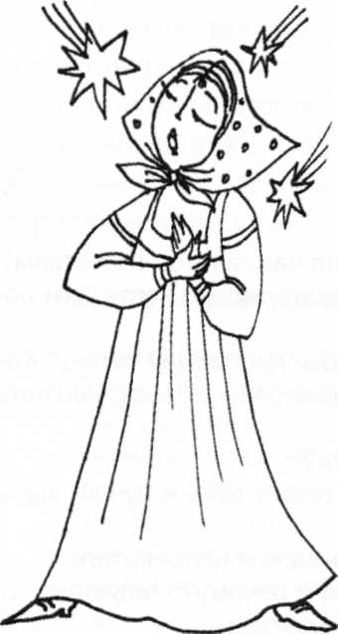
Песня — что это такое?
Это таинство святое,
Миг, когда слова звучат,
В душу к нам войти спешат.

Песня — это откровенье,
Это голоса рожденье
И соединенье глаз,
Песня вдохновляет нас.

Песня — чудо, песня — свет,
На любой вопрос ответ,
Песня — радость, удивленье,
Песня — мыслей отраженье.

Песня — это муза снов,
А в дороге песня — кров.
Песня каждому нужна,
Таинство любви она.

Примерные вопросы и задания
- Почему в этом стихотворении песня называется таинством?
- Расскажите о разных моментах своей жизни, когда вам помогла песня.
- Какими качествами должен обладать настоящий певец? Как вы думаете, любого ли человека можно научить хорошо петь или это дар от рождения?
- Любите ли вы петь? Когда вы поете?
- Кто в вашей семье больше всего любит петь и лучше всего поет?
- Что для песни важнее: слова, музыка или исполнитель?
- Какие певцы и песни вам нравятся и почему? Напишите сочинение о своих любимых песнях или певцах.
- Каждый должен принести фотографию своего любимого певца и рассказать о нем.
- Как вы думаете, должен ли певец уметь играть на музыкальных инструментах?
- Дети делятся на пары. Один в паре — певец, другой — музыкант. В сценке дети должны обсудить сходства и различия между этими двумя музыкальными профессиями.
- Почему часто говорят, что у песни есть душа? Нарисуйте душу своей любимой песни в том или ином образе.
- Как вы думаете, кто у песни родители? Придумайте легенду о том, как на Земле появилась самая первая песня.

Как песня научила людей радоваться
В древние времена люди не умели петь, потому что они не умели радоваться. Днем люди охотились и собирали съедобные растения, а ночью прятались в пещерах и зажигали костры. Люди иногда танцевали вокруг костров под бой барабанов. Это были ритуальные пляски, изображавшие сцены охоты и борьбы. Они вселяли отвагу в сердца мужчин, но не было в этих танцах радости, потому что они рассказывали об опасностях охоты.
- Небо, научи людей радоваться, тогда жить им станет легче, — попросила
однажды Земля.
- Хорошо, Земля, я пошлю тебе семена чудесных цветов, — ответило Небо, — солнышко согреет их, теплый весенний дождь напоит, а ты помоги им вырасти и расцвести.
Умытая и согретая Земля вырастила повсюду веселые разноцветные цветы, но люди не смотрели на цветы. Они бродили по цветущим лугам, искали съедобные коренья, а их лица были по-прежнему угрюмы.
- Цветы прекрасны, Небо, но люди думают только о пропитании и не видят красоты цветов, — вздохнула Земля.
- В каждом цветке спрятана маленькая незаметная радость. Надо показать людям большую радость, чтобы они развеселились, — задумчиво проговорило Небо и попросило солнце и дождик зажечь в небе красавицу радугу.
Раскинулась над землей семицветная радуга, но люди не заметили ее. Они все время смотрели в землю, искали съедобные растения.
— Радуга, неужели люди никогда не узнают, что такое радость! — расстроилось Небо.
Задрожала радуга, зазвенела, запела, и семь ее разноцветных дуг превратились в семь разноцветных ноток. Сплелись семь ноток в веселые песенки и полетели вокруг Земли. Первыми подхватили песни птицы. Люди подняли головы вверх и прислушались к пению птиц. На их губах появились улыбки. Невольно они стали напевать, подражая птицам, а затем звону ручейка и шелесту листвы.
Вечером люди вернулись в пещеру и зажгли костер. Вдруг одна девушка, в сердце которой поселилась веселая песня радуги, вспомнила ее и тихонько запела, а молодой охотник взял барабан и стал отбивать на нем веселый ритм.
Барабан звучал так весело, что многие подхватили веселую песню и пустились в пляс.
Так люди научились радоваться. Они увидели, как прекрасны цветы, услышали, как звонко поют птицы, и сами научились петь. Жить людям стало легче, потому что песня и музыка дают человеку силу и свободу. «От дождя травы расцветают, от песни — душа», — говорят старики.

Примерные вопросы и задания
- В чем еще на Земле спрятана маленькая радость?
- Дети получают карточки с разными словами, например: луч, звезда, капля росы, снежинка и т.д. Каждый должен придумать, о чем поют, например, луч или звезда, когда радуются.
- Для чего людям нужна радость?
- Какие песни рождают в вас радостные чувства?
- Нарисуйте музыкальную радугу из сказки.
- Как вы думаете, как родилась самая первая песня на Земле?
- Расскажите, кто на Земле, кроме человека, умеет петь.
- Придумайте сказку о том, как над землей летала фея Песни и дарила разным людям те песни, которые помогали им в трудные минуты жизни.
- Нарисуйте свою любимую песню в виде любопр-образа.
- Дети делятся на группы. Каждая группа получает какой-либо несложный музыкальный инструмент, например: ложки, барабан, ксилофон. Дети должны придумать и исполнить на этом музыкальном инструменте веселую песенку.

Наши любимые песни

- Выступления детей в группе по желанию.

День второй

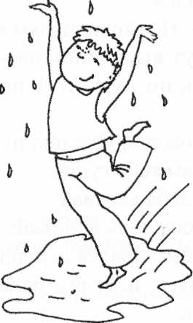

Играет дождь на клавишах земли,
Даруя ей мелодии свои.
Под музыку дождя земля цветет,
Ликует, улыбается, поет.

Играет дождь — земля ему внимает
И клавиши покорно подставляет.
Они из лепестков, листвы, ветвей,
Из крон густых и скатертей полей.

Играет дождь, а солнца робкий луч
С тревогой наблюдает из-за туч.
Ему пора бы землю согревать,
Но музыку такую не прервать.

- Послушать сказку «Дети дождики»

Примерные вопросы и задания
- В стихотворении описываются клавиши земли. Какие еще есть у земли клавиши? Нарисуйте разноцветные клавиши земли.
- Почему луч не решался прервать музыку дождя?
- Кто на земле самый талантливый музыкант?
- Нарисуйте, как дождевые капли играют на клавишах земли.

Кого дождик обрадовал своей песенкой

Летел дождик в тучке по небу и думал, кому же спеть свою песенку. Увидел дождик поле и спросил золотые колосья:
— Хотите послушать мою звонкую песенку?
— Да, мы очень любим твои песенки, дождик, — ответили колосья.
Сыграл дождик песенку своими струями на золотых колосках, но не звонкая
получилась песенка, а шелестящая и тихая. Полетел дождик дальше и увидел лес.
— Деревья, хотите послушать мою громкую песенку? — спросил дождик.
— Да, мы очень любим твои песенки, дождик, — ответили деревья.
Сыграл дождик песенку своими струями на листьях деревьев, но не громкая получилась песенка, а капающая и шуршащая. Полетел дождик дальше и увидел город.
— Дома, хотите послушать мою веселую песенку? — спросил дождик. г •
— Конечно, хотим, мы любим твои песенки, дождик, — ответили дома.
Застучал дождик по крышам звонко: кап-кап-кап, зажурчал в дождевых трубах громко. Вырвался дождик из труб водопадами струек и загремел, разбиваясь о землю. Хорошая получилась песенка: и громкая, и звонкая, и гремящая. Только увидел дождик, что люди от его песенки зонтиками закрываются, по домам прячутся, и расстроился:
— Неужели людям моя песенка не нравится?
Тут выскочили на улицу дети. Засмеялись они и стали бегать по лужам. А потом вместе с дождиком запели весело:
Дождик, дождик, пуще,
Дам тебе гущи,
Хлеба каравай,
Весь день поливай.
Обрадовался дождик, что у него такая чудесная песня получилась, и от его радости загорелась в небе разноцветная радуга.

Примерные вопросы и задания
- Почему дождик сначала был недоволен своими песенками?
- Чем отличается звучание дождя в городе от его звучания на природе?
- Придумайте для дождика веселую песенку.
- Придумайте сказку о том, как семь дождевых капелек превратились в семь ноток и подарили людям песенку о дождике.
- Как вы думаете, о чем поет радуга над землей?
- Придумайте сказку о двух певцах — ливне и грибном дождике.

День третий

Песня радуги

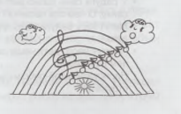
На небе радуга поет,
Всех на себя взглянуть зовет.
В ней составляют хор семь дуг,
Семь близких красочных подруг.

Хор слаженно, легко звучит,
А солнышко за ним следит,
И подпевает озорной,
Едва заметный дождь грибной.

И с радугой поет земля —
Холмы, леса, луга, поля.
Весь мир о радости поет.
Жаль, быстро радуга уйдет.

Радужная птица

Всю ночь теплый дождь стучал по крыше дома, шелестел в ветках деревьев. Рано утром выглянуло ясное солнышко и зажгло над лугом красавицу радугу.
Вышла из дома старушка. Хотела она радугой полюбоваться, но вспомнила, что пришла за травой для кроликов, нагнулась и стала рвать траву.
Позже из дома вышла молодая женщина. Увидев радугу, улыбнулась она, но вспомнила, что ей надо готовить завтрак, и вернулась
домой.
Последней из дома выбежала девочка. Волшебный разноцветный мост радуги все еще стоял над лугом. Девочка рассмеялась и побежала по
мокрому лугу. Она хотела добежать до радуги, пока та не растаяла. Но радуга вдруг превратилась в радужную птицу.
Птица запела радужную песню, подхватила девочку, и они вместе полетели над лугом. Такой теплой и радостной была эта песня, что на лугу сразу расцвели все цветы: желтые и синие, голубые и красные. Птица сделала огромный круг в небе, мягко ссадила девочку в траву возле дома и растаяла.
— Дочка, разве можно бегать босиком по мокрой траве! — упрекнула мама.
— Ты простудишься, — огорченно заметила бабушка.
— Мамочка! Я не бегала, а летала! Я поймала радужную птицу счастья!
— Где же она, твоя радужная птица счастья? — удивилась мама.
— Она превратилась в радужную песенку, — ответила девочка и запела.
Тепло и радостно стало от этой песенки всем в доме.

Вопросы и задания

• Почему радуга превратилась в птицу, когда девочка ее увидела?
• У радуги семь разноцветных дуг. Каждая дуга поет свою песенку. О чем эта песенка?
• Могут ли у радуги быть грустные песенки? Когда грустит радуга?
• Почему часто дети чаще радуются солнышку, радуге, дождю, чем взрослые?
• Нарисуйте какой-либо музыкальный инструмент с радужными струнами.

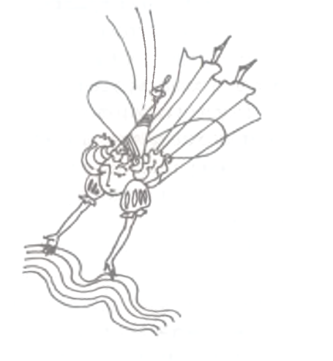
Страна музыки

Есть на Земле одна страна,
Зовется музыкой она.
Созвучья в ней живут и звуки,
Но чьи их открывают руки?

Кто заставляет мир звучать,
Когда он устает молчать?
Когда он будто бы струна,
Которая звенеть должна?

Конечно, это музыкант,
Его порыв, его талант,
Его желание творить
И людям красоту дарить.

Он учит душу ввысь смотреть
И, не боясь преград, лететь
В страну, где звуки дарят счастье,
Где все у музыки во власти.

Вопросы и задания

- Что музыка дарит людям?
• Нарисуйте музыкальный звук своими самыми любимыми цветами.
• Кто правитель в стране музыки?
• Какие еще жители есть в стране музыки?

Радужные струны

Жил-был молодой охотник. Был он беден и имел лишь самодельный лук да несколько стрел. Часто охотник возвращался домой без добычи.
— Горе-охотник, опять ты ничего не нашел, — говорили ему друзья.
— Видел я олениху на поляне. Хотел ее подстрелить, но тут к ней олененок маленький прибежал, и я их пожалел, — оправдывался охотник.
— Лучше выброси свой лук-самоделку и иди овец пасти, — смеялись друзья.
— Мой лук самодельный, да не простой. Отпустишь натянутую тетиву, а она гудит, будто поет, — ответил молодой охотник. — Сегодня он так красиво гудел, что даже зайчиха встала на задние лапки и заслушалась.
— Теперь понятно, почему ты без добычи приходишь. Надо в зверя стрелять, а ты лук свой слушаешь, — усмехнулся один охотник.
Хотел сказать молодой охотник, что красивые звуки заставляют его забывать о голоде и невзгодах, да промолчал. Побоялся, что не поймут его товарищи. Однажды охотник снова ничего не добыл на охоте. Голодный и усталый возвращался он домой. Тут вышел охотник на луг и ахнул. Через все небо радуга перекинулась, да не простая, а волшебная. Ее семь разноцветных дуг пели разными голосами, и весь воздух словно звенел. Радостно стало на душе у охотника, и воскликнул он:
— Вот бы кусок волшебной радуги людям принести! Пусть услышат, как она красиво поет. Пусть обрадуются и забудут про голод и холод.
В эту минуту с радуги на землю упали семь разноцветных струн, а сама радуга исчезла.
Поднял охотник струны и быстрее домой побежал. Дома натянул он струны на лук изогнутый, тронул их пальцем, и запели они радостно, а воздух вокруг словно зазвенел.
Слушали люди эту музыку и забывали про голод, холод и страх.
Пошел охотник по всей Земле, и везде собирались толпы людей, чтобы музыку его послушать. Наперебой зазывали люди охотника в свои дома и угощали, как самого дорогого гостя. Только теперь все называли его не охотником, а музыкантом.
Однажды люди собрались на большом поле, чтобы послушать чудесную музыку Когда музыкант заиграл, пошел дождь, но люди радостно улыбались и не обращали внимания на непогоду. После дождя выглянуло солнышко, и над полем появилась радуга. Одна за другой вспыхивали на небе разноцветные дуги, и одна за другой таяли волшебные струны в руках музыканта. Люди в испуге быстро разошлись.
— Радуга, почему ты взяла обратно свою музыку? Верни мне волшебные струны! — крикнул музыкант, подняв руки
к небу.
Но радуга молча растаяла. Музыкант в отчаянии бросился на сырую землю и вдруг снова услышал чудесную музыку.
Она пела, наполняя радостным звоном воздух. Музыкант поднял голову к небу — радуги там не было. Вокруг тоже не было ни души. Понял музыкант, что музыка радости звучит внутри него. Вернулся он домой и решил придумать свой музыкальный
инструмент. Сначала один инструмент сделал, а после — второй и третий. Для корпусов музыкант выбирал самые звонкие породы деревьев. Одни корпуса были похожи на изогнутый лук, другие — на дощечки или округлые ящички. Струны он тоже делал из разных материалов: конского волоса, жил или серебряной проволоки.
Люди с удовольствием слушали песни, исполненные на этих инструментах. Во всех этих песнях слышались частички той, самой первой радужной музыки, и, слушая эту музыку, люди забывали обо всем плохом.

Вопросы и задания
• Чем охотник из сказки отличался от своих товарищей?
• Почему радуга забрала свои дуги-струны у музыканта?
• Почему музыка стала звучать внутри музыканта?
• Может ли человек стать музыкантом, если внутри у него не
звучит музыка?
• Нарисуйте музыкальный лук с радужными дугами-струнами.
• Какой должна быть музыка, чтобы человек, слушая ее, забывал обо всем плохом?

